6) Que es el flujo Magnético?

El flujo magnético (Φ) son la cuantificación de las líneas de campo B atravesando una superficie o una sección transversal (si el campo B está circulación en un conductor), a la que llamare A (ese vector A es perpendicular a la superficie)

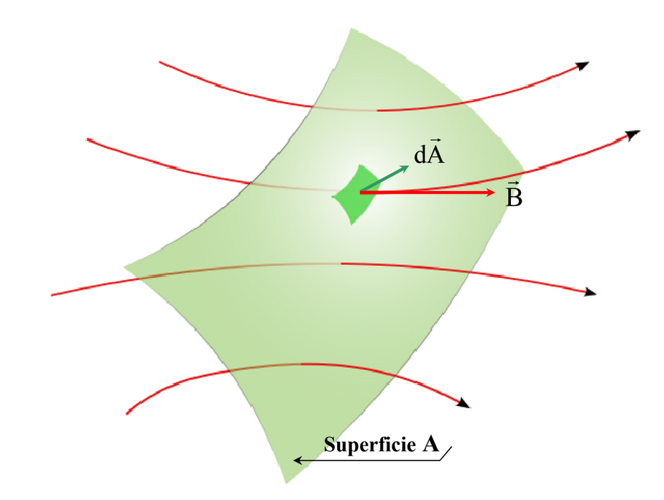

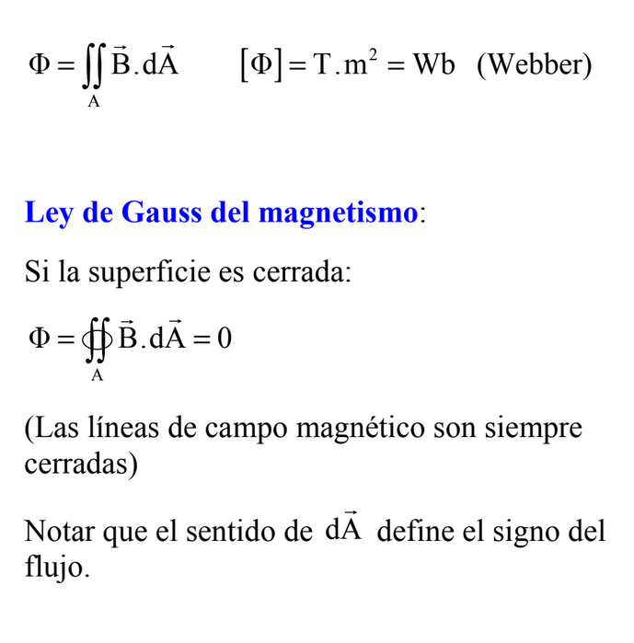

¿Como se calcula y que particularidad tiene?

Para simplificar los cálculos de

$$Φ=∯_{A}{\vec{B}.\vec{dA}=} 0 con la particularidad si la superficie A es cerrada , pero$$

Y si el campo B es constante, solo es cuestión de resolver la integral del área que en fin es un área que se mide en metros cuadrados

$$Φ=∯_{A}{\vec{B}.\vec{dA}=} B*A*sen\left(a\right) por el productor escalar de vectores$$

$$con a el álgulo entre el vector B y el Vector A$$